1. Case 2

User myIndihome X yang sudah login ingin melihat paket yang ditawarkan pada halaman shop, gambarkan activity diagram dan sequence diagram flow tersebut !

* activity diagram

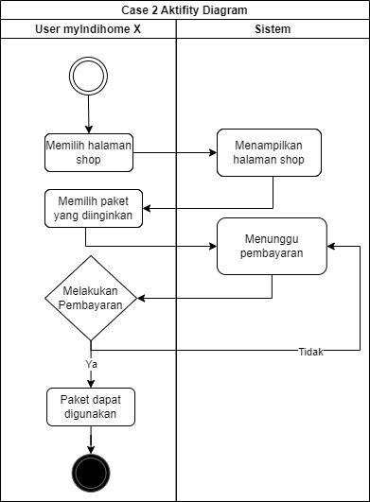

* sequence diagram flow

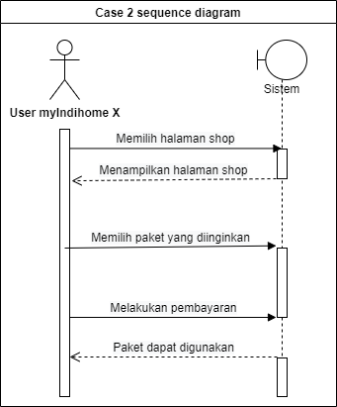

1. Case 3

User myIndihome X ingin membeli addon Indihome study, addon ini dapat dibeli jika user memiliki nomor Indihome. Jika user bisa membeli addon ini maka user harus memasukkan otp untuk konfirmasi pembelian.

Buatlah bisnis proses untuk case di atas dan sequence diagram nya !

* bisnis proses

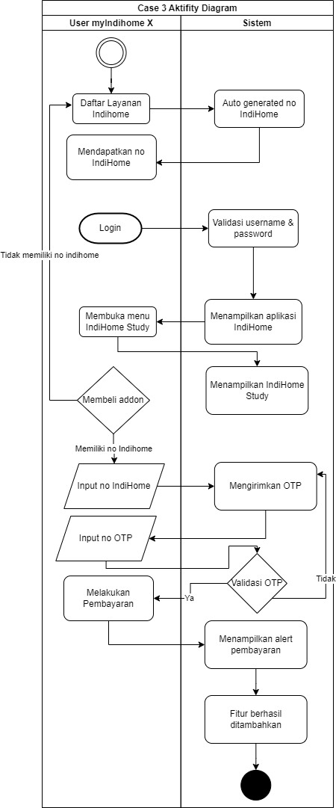

* sequence diagram

